Р О С С И Й С К А Я Ф Е Д Е Р А Ц И Я
КАМЧАТСКИЙ КРАЙ

ЕЛИЗОВСКИЙ МУНИЦИПАЛЬНЫЙ РАЙОН

АДМИНИСТРАЦИЯ

НОВОАВАЧИНСКОГО СЕЛЬСКОГО ПОСЕЛЕНИЯ

ПОСТАНОВЛЕНИЕ

От «25» марта 2019 г. № 57

О назначении публичных слушаний по проекту муниципального нормативного правового акта «О внесении изменений в Правила землепользования и застройки Новоавачинского сельского поселения от 05.09.2011 № 21»

В соответствии с п. 14 ст. 31 Градостроительного Кодекса Российской Федерации, ст. 28 Федерального закона от 06.10.2003 № 131-ФЗ «Об общих принципах организации местного самоуправления в Российской Федерации», Уставом Новоавачинского сельского поселения, Правилами землепользования и застройки Новоавачинского сельского поселения от 05.09.2011 № 21, принятыми Решением Собрания депутатов Новоавачинского сельского поселения от 02.09.2011 № 83

ПОСТАНОВЛЯЮ:

1. Назначить публичные слушания по проекту муниципального нормативного правового акта «О внесении изменений в Правила землепользования и застройки Новоавачинского сельского поселения» от 05.09.2011 № 21 на 23 апреля 2019 года в 17 часов 00 минут. Местом проведения публичных слушаний определить администрацию Новоавачинского сельского поселения, расположенную по адресу: пос. Новый, ул. Молодежная, д. 1 а.
2. Включить в повестку публичных слушаний следующие вопросы:
- изменение части территориальных зон: мест отдыха общего пользования (РЗ 1), территорий общего пользования (улично-дорожная сеть), на зону застройки среднеэтажными жилыми домами (Ж 3) согласно приложению 1;
- изменение части территориальной зоны территорий общего пользования (улично-дорожная сеть) на зону застройки среднеэтажными жилыми домами (Ж 3) согласно приложению 2;
- изменение территориальной зоны естественного ландшафта (ЕЛ) на зону объектов непищевой и пищевой промышленности (ПР 1, ПР 3) согласно приложению 3;
- изменение части территориальной зоны территорий общего пользования (улично-дорожная сеть) на зону объектов непищевой и пищевой промышленности (ПР 1, ПР 3) земельного участка с кадастровым номером 41:05:0101073:396 согласно приложению 3;
- в раздел III. Градостроительные регламенты: зона коммерческого, социального и коммунально-бытового назначения (ОДЗ 3) в п. 1 – Основные виды разрешённого использования, в столбце - Виды разрешенного использования земельных участков и ОКС в соответствии с Приказом Минэкономразвития России от 01.09.2014 № 540 "Об утверждении классификатора видов разрешенного использования земельных участков" установить основной вид разрешенного использования: Склады.
3. Определить следующие места для ознакомления с материалами к публичным слушаниям по внесению изменений в Правила землепользования и застройки Новоавачинского сельского поселения от 05.09.2011 № 21, указанному в п. 1 настоящего постановления:
- СДК п. Нагорный (Камчатский край, Елизовский р-н, п. Нагорный, ул. Первомайская, д. 7а);
- библиотека п. Нагорный (Камчатский край, Елизовский р-н, п. Нагорный, ул. Совхозная, д. 18);
- СДК п. Новый (Камчатский край, Елизовский р-н, п. Новый, ул. Молодежная, д. 5);
- библиотека п. Новый (Камчатский край, Елизовский р-н, п. Новый, ул. Молодежная, д. 22);
- информационный стенд администрации Новоавачинского сельского поселения (Камчатский край, Елизовский р-н, п. Новый, ул. Молодежная, д. 1а);
- официальный сайт администрации Новоавачинского сельского поселения в сети Интернет по адресу: https://www.kamgov.ru/emr/novoavacha/publicnye-slusania.

4. Письменные предложения и рекомендации по вопросам публичных слушаний принимаются в администрации Новоавачинского сельского поселения по адресу: пос. Новый, ул. Молодежная, 1а, со дня опубликования настоящего постановления до дня проведения слушаний, при обращении разъясняется порядок проведения публичных слушаний.
5. Администрации Новоавачинского сельского поселения опубликовать настоящее постановление в информационном бюллетене «Елизовский вестник» и разместить в местах официального обнародования.
6. Контроль за исполнением настоящего постановления возложить на начальника Отдела земельных отношений, архитектуры и градостроительства администрации Потапову Е.А.
7. Настоящее постановление вступает в силу после его официального опубликования (обнародования).

Глава Новоавачинского
сельского поселения О.А. Прокопенко

Приложение 1 к постановлению администрации
Новоавачинского сельского поселения от 25.03.2019 № 57

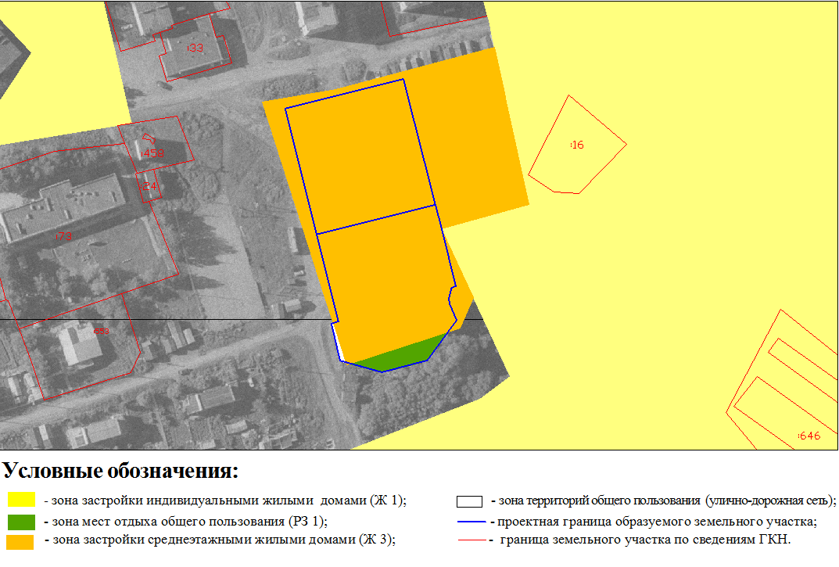

Приложение 2 к постановлению администрации
Новоавачинского сельского поселения от 25.03.2019 № 57
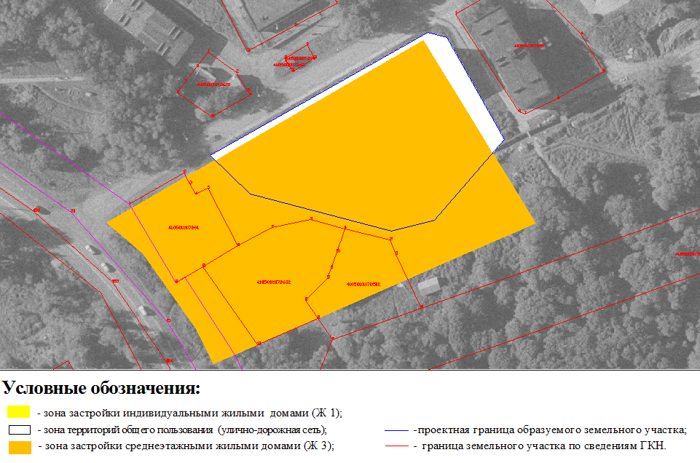

Приложение 3 к постановлению администрации
Новоавачинского сельского поселения от 25.03.2019 № 57

